CORREO DE ZAPALLAR A CACHAGUA

Informativo Municipal de Zapallar. Número 20 Año 2 Diciembre de 2001

Balance Gestión 2001
Junto con enfrentarse al desafió de un nuevo año, la Ilustre Municipalidad de Zapallar, se despide del 2001 con satisfacción por los logros alcanzados durante el período.
Salvo por los lamentables accidentes ocurridos durante el presente año, que significaron la muerte de dos jóvenes en Los Caletones de Zapallar y uno en las afueras de la discoteque Nato, en Cachagua, el equipo que trabaja en la
Ilustre Municipalidad de Zapallar -encabezado Por don Federico Ringeling- sin duda concluye un año exitoso en materia de gestiones relacionadas con el bienestar de la comuna. Es cierto, existen todavía tareas inconclusas, aún así, los avances en algunas áreas especificas fueron notorios.
Seguridad: Dada las tragedias antes nombradas, la municipalidad adoptó la medida de contratar a un inspector, con el fin de apoyar la labor de Carabineros durante las noches. A su vez, se valora el acuerdo alcanzado por los padres y propietarios de locales que expenden bebidas alcohólicas, el cual busca coordinar la venta de alcoholes a menores de edad.
Presupuesto: La Municipalidad de Zapallar agradece la confianza de los vecinos, reflejada en el gran respaldo brindado a través de los permisos de circulación durante el año 2001. En este período se obtuvo 568 millones de pesos de los cuales un 40%, es decir 213 millones de pesos, ceden en beneficio de la municipalidad y 355 millones de pesos son dirigidos al Fondo Comunal Municipal.
Educación: Dentro de las obras relevantes de inversión del periodo 2001 está la reconstrucción del Liceo de Zapallar que significó un gasto de 243 millones de pesos, obra que, una vez concluida en el 2002, permitirá a todo el alumnado de la comunidad contar con jornada escolar completa. Otro de los avances en materia educacional fue la inauguración del Jardín Infantil de Cachagua.
Obras viales: Se ha avanzado en el terminó de pavimentación en casi un 100% de la red vial urbana, gracias al apoyo decisivo de los propietarios. En Cachagua se pavimentó completamente las poblaciones Serviu, la calle Rosa Pérez y los pasajes de la población Nemesio Vicuña.
Además se adelantó en más de 1 Km el paseo peatonal del lado de la rambla costera que a largo plazo se pretende unir Zapallar con Cachagua . A esto se le suman los trabajos realizados en un circuito peatonal y ciclístico al acceso sur de Cachagua.
Obras sanitarias: Sin duda la gestión más importante en materia de obras públicas, que comenzó a concretarse durante el 2001 es el proyecto del alcantarillado para Zapallar, Cachagua y Laguna. Esta antigua aspiración de la comuna está comenzando a hacerse realidad y pretende estar lista para el 2003.
Vivienda: Cerca de 150 familias han obtenido su subsidio, 75 de las cuales construirán en Zapallar y el resto en Catapilco y Cachagua.
Aseo: Con la intención de potenciar siempre la belleza y limpieza de nuestra comuna se ha aumentado el gasto en recolección de basura. Ello ha permitido contar con el servicio durante los siete días de la semana en temporada de verano.

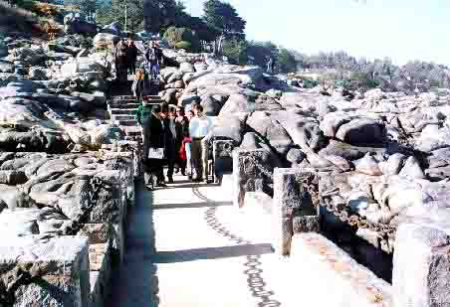
- Juan Andrés Cisternas: “Todo lo que soy
se lo debo a la raqueta”

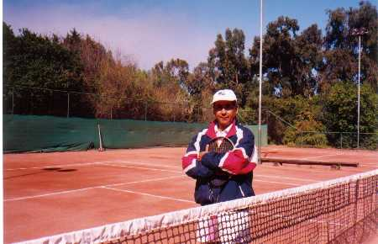

La primera vez que don Juan Andrés Cisternas piso una cancha de tenis fue allá por la década del sesenta. Junto a su abuelo, que entonces se desempeñaba como administrador del que era el pequeño club de tenis Zapallar, poco a poco fue aprendiendo más de este deporte, sin pensar jamás que años más
tarde no sólo se convertiría en el nuevo administrador del club, sino en uno de los mejores tenistas de la zona.
Casi treinta y cinco años han transcurrido desde esas primerizas experiencias y ciertamente nadie podría negar que don Juan Andrés es toda una autoridad en el tema. Es verdad, ya no juega como antes, pero sigue enseñando a las nuevas generaciones tal como alguna vez los hizo su abuelo.
Casado con dos hijas y 55 años ya cumplidos, este legítimo zapallarino asegura ser un tenista innato y que en algún momento de su vida se paró en la cancha de igual a igual con figuras como Pato Cornejo. Actualmente con 35 años en el cargo de administrador, confiesa que todo lo que ha logrado en su vida es gracias a la raqueta y que su anhelo sería morir jugando en la cancha.
Como no es de extrañarse, ha visto pasar a más de una generación de deportistas y ha sido testigo de los cambios que sufrido el club. “Cuando me hice cargo de la institución habían solo cuatro canchas, después la Municipalidad consiguió algunos terrenos y aumentaron a nueve, hoy día tenemos quince y con orgullo podemos decir que ya son seis las de arcilla”, comenta.
Admirador de las raquetas de la vieja camada como Vitas Girulaitis y Jaime Fillol, Cisternas reconoce que si se trata de tenistas zapallarinos el apellido es uno solo: Ossandon. En materia de personajes ligados al club y la política señala que destacan los de Alberto Espina e Ignacio Walker.
A pesar de esta pasión por el deporte, don Juan Andrés tiene otra actividad que desde hace algún tiempo lo tiene muy contento. Se trata de su participación como catequista de la parroquia de Zapallar. Junto a su señora ya lleva un buen tiempo realizando charlas matrimoniales y próximamente terminará su curso de ministro de la comunión, hecho que lo tiene más que feliz.
Por estos días ya se prepara para la temporada 2001 y sus respectivos campeonatos, esperando que mantengan el mismo espíritu de compañerismo que los ha caracterizado desde sus inicios.

- NOTICIAS COMUNALES
*Alcantarillado: Una de las antiguas aspiraciones de la comuna ya se está cumpliendo. Durante diciembre de este año y parte del próximo, salvo los meses de enero y febrero, Esval estará trabajando en la construcción de los colectores mayores y la distribución de las aguas servidas por medio de una planta de tratamiento. Por otra parte, la creación de colectores menores, más las uniones domiciliarias, que se calcula en una suma mayor de 1000 millones de pesos para los 3 balnearios (Zapallar, Cachagua y Laguna) es de responsabilidad, no de financiar, pero si de organizar por parte del municipio.
El plazo fijado para lograr esta segunda tarea es el 2003. En el caso de poblaciones residentes de Cachagua y Zapallar se espera lograr fondos públicos del gobierno regional para financiar parte de su costo. El saldo de los colectores menores de las poblaciones residentes va a tener que ser afrontado por el propio municipio calculándose, que por lo menos tendrá que disponerse de 250 millones de pesos en ambos balnearios el año 2002, que prácticamente es el total de lo que el municipio puede invertir en la comuna durante el año.
Con respecto a los sectores veraneantes quienes tendrán que aportar la mayor parte del costo son los propios beneficiados y la municipalidad deberá contratar a una consultora, con el fin de determinar el valor que se le pedirá a cada casa como contribución.

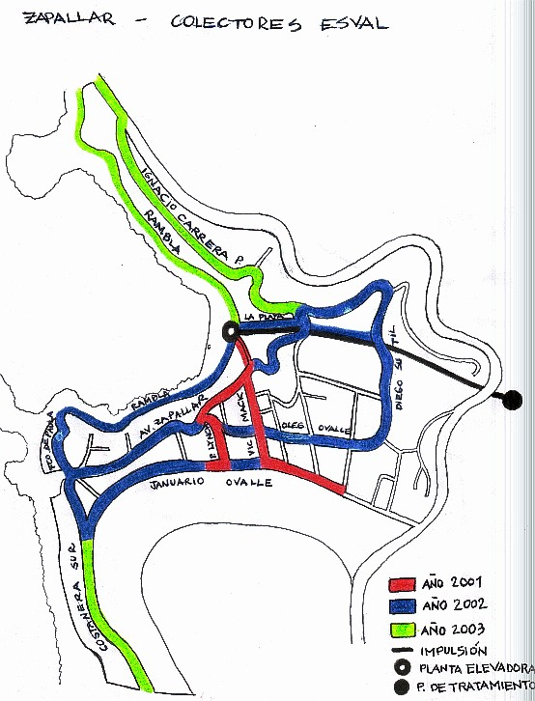
- QUE HACER?

*Como ya es tradición, la Municipalidad de Zapallar invita la noche de año nuevo a los veraneantes de la comuna a presenciar una demostración de fuegos artificiales en la playa de Zapallar. Cualquier aporte voluntario por parte de los vecinos será acogido para una mayor calidad del espectáculo.
*L’ermitage: Atendido por su propio chef Guillermo Acuña, especialista en comida francesa. $13.000.- cuesta un espectacular menú a la carta. Reservas al 771100. Calle L’ermitage 11 (Entre las dos entradas de Cachagua).
* Un agradable ambiente dentro y al aire libre ...Neptuno abrirá sus puertas a partir del 22 de diciembre. Av. Cachagua 324. Reservas al 771601.

*Los antiguos dueños del restaurant “Caídos del Cielo” en Santiago estarán a cargo de la cocina del Club House Costa Cachagua. Reservas al 09-2752293.

*Club House de Cantagua ofrece una promoción de un 30% de descuento los días viernes 21 y 28 de diciembre. Reservas al 771414.

- IMAGENES DE NUESTRO BALNEARIIO
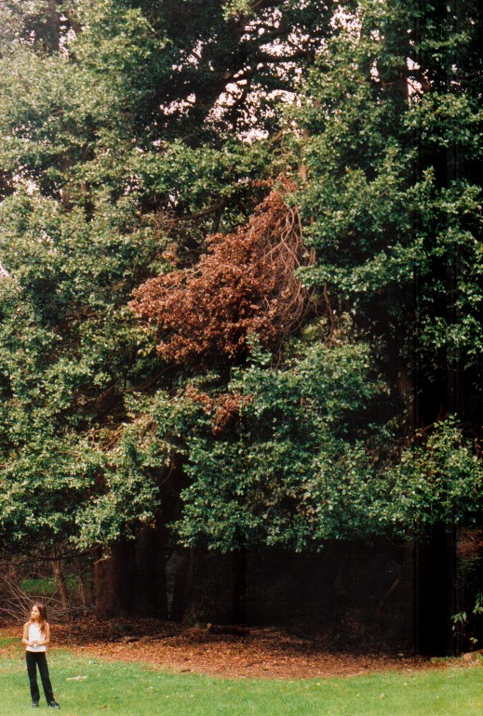

Cualquiera diría que estos espectaculares árboles pertenecen al sur de nuestro país. Sin embargo, se encuentran a un costado de Zapallar y es una de las riquezas botánicas de la zona, que la Municipalidad se ha preocupado de resguardar.

* Preocupación por proyecto inmobiliario: Una propuesta de gran magnitud fue presentada a la dirección de obras de la Municipalidad de Zapallar. La iniciativa desconoce las normas del plan regulador y plantea la construcción de aproximadamente 400 viviendas agrupadas en departamentos, ocupando lugares establecidos como zonas de restricción por su condición de bosques nativos. La dirección de obras rechazó dicho proyecto, pero se prevee que el debate se prolongará entre el municipio y los propietarios del proyecto, dadas las ambiciosas medidas comerciales de quienes lo encabezan.

